【ヒアリングシート】 （第2版）

■シートの完成後は、ファイル名を変更してCIM事務局まで送ってください。
変更例.「ヒアリングシート（第●版）」➡「京都整骨院 ヒアリングシート（第●版）」
ワードファイルのままで送ってください。

【返送方法】いずれかの方法でお願いします。
①LINEで松村まで送る
②CIM事務局への返送先メールアドレス→ support@efas.jp

〈以下の資料を作成します〉
①先生の治療院専用ランディンクページLPサンプル
➡ https://efas.jp/online-matsumura-2563665

※先生のLPのURLは入力しやすいように、7桁か8桁の数字「efas.jp/1234567-1」になります。
※上記LPの中の以下のフォームの内容を確認してください。
➡ 問診票-基本情報とアンケートの入力フォームの入力項目

②チラシサンプル 仕上がりサイズA5判。A4-PDFでお渡ししますので（上下2枚仕様）、手渡しチラシとする場合は、印刷してからご自身でカットしてください。
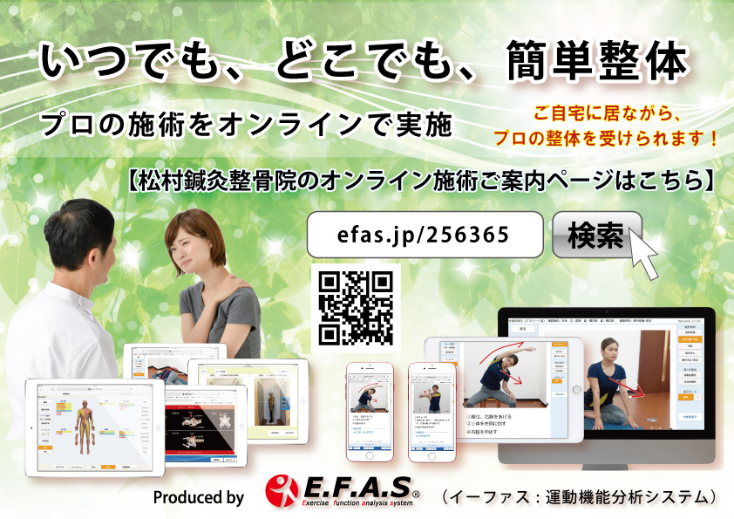
（表）

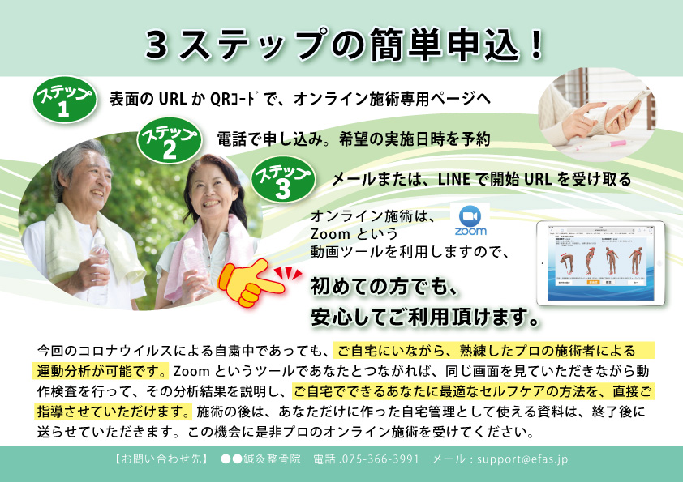
（裏）

※デザイン変更は不可ですが、テキストの変更可能 （A4-PDFと画像でお渡し）

〈ヒアリングシートの作成方法〉
※「テンプレートのまま」と入力している箇所を編集する場合は、削除してから自由に
編集してください。入力・編集された箇所は太字にしておいてください。
治療院からの詳しい情報を案内したい方は、ホームページなどに遷移させてご案内して
ください。
※すでにCIM事務局に基本情報をお届けの場合でも、事務局の作業効率を高めるため、
お手数ですが基本情報も再度ご入力ください。
※作成しない項目は「不要」と入力ください。
※簡単な項目追加は、行を追加して指示ください。

※あまり細かな修正の場合は、対応不可になる場合がありますことをあらかじめご了承
ください。

■決済方法について
CIMの代行としてCIMのネット決済方法を使う方式は行わず、ご自身で決済方法をご準備していただくようになっています。

■スタートキット 資料作成のための基本情報■
基本情報と専用ランディングページの情報
 | 専用LPに掲載する内容 | 作成する
 | 院名
 | 代表者名 | ※院名に追記する場合は入力してください
 | 住所 | 〒
 | 電話番号
 | メールアドレス | ※LP、チラシ裏面に表記します。
 | ホームページURL
 | 挨拶文章 | テンプレートのまま
 | 写真 | メールに添付してください。複数可能です。
 | 上部エリアのコメント | テンプレートのまま
 | LINE ID
 | LINE QRコード | こちらにQR画像を貼ってください
 | LINE 友達ボタン URL
 | 問診-基本情報入力の自動返信メールの確認先メールアドレス | 患者様に自動返信したメールを、入力いただいたアドレスに確認用として送信します。
 | 自動返信メールの確認先メールアドレス2つ目 | ※確認メールを受信するアドレスは2つまで登録することができます。希望するときは入力してくだい。
 | 入力フォームの入力項目 | 追加項目などがありましたら入力してください
 | 予約システムのある方へ | 「お申込みはこちら」ボタンに希望するページへのリンクを貼ることができます。希望されるときは、リンクURLを記載してください。
 | 決済画面について | 「お支払いはこちら」ボタンに決済ページへのリンクを貼ることができます。希望されるときは、リンクURLを記載してください。
■オンライン施術のチラシについて■
 | 表面－記載するQRコード | 先生のオンライン施術LP-QRを記載予定
 | 表面－記載するURL | 先生のオンライン施術LP-URLを記載予定
 | 表面タイトル | テンプレートのまま
 | 表面テキスト | テンプレートのまま
 | 裏面の内容 | テンプレートのまま

【オンライン施術スタートキット-フォルダ】の内容について

LPを作成しましたら、オンライン施術を実施しやすいように、資料やテンプレートが入ったフォルダをメールで送ります。

①カウンセリングで用意した資料（PDF・画像）
②先生のオンライン施術LPを紹介するチラシデータ
印刷して手配りできるPDFとSNSなどに添付する画像としてお渡しします。
➂オンラインLP情報（URL、QRコード）
④各種テンプレート資料 (フォローやカウンセリングで使う資料のテンプレート）

---------------------------------------------------------------------------------

ご不明な点は、お気軽にCIM事務局までお問い合わせください。

事務局電話 : 075-366-3991
メール : support@efas.jp

